附件二
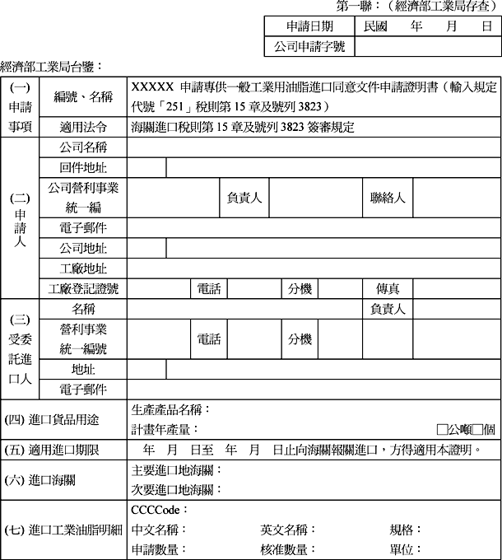
經濟部工業局核發進口一般工業用油脂同意文件申請書（表 ）
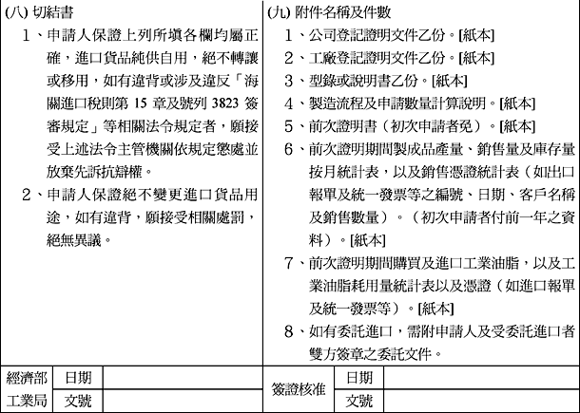

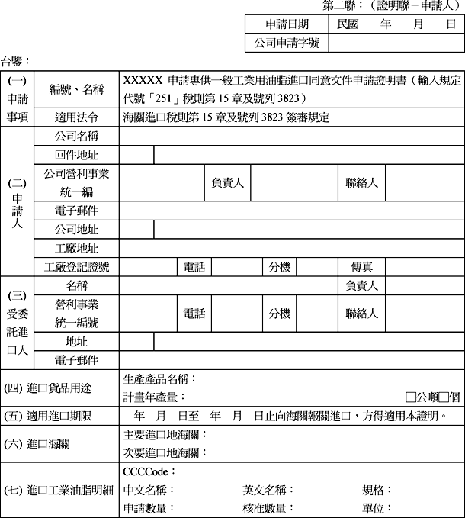
經濟部工業局核發進口一般工業用油脂同意文件申請書（表 ）
